blancoResourceBundle チュートリアル
1 本ドキュメントについて 2
1.1 対象とするバージョン 2
2 概要 2
2.1 blancoResourceBundle動作概要 2
2.2 blancoResourceBundle動作環境 3
2.2.1 ソースコード自動生成時の動作環境 3
2.2.2 生成後ソースコードの実行環境 3
3 インストール手順 3
3.1 プラグインの入手 3
3.2 プラグインのインストール 3
3.3 インストールの確認 4
4 初期設定 4
4.1 設定ファイルの作成 4
4.2 blancoResourceBundle設定ファイルエディタ 5
4.2.1 メタディレクトリの指定 5
4.2.2 生成オプション 5
5 リソースバンドル定義書の作成 6
5.1 リソースバンドル定義書の作成 6
6 リソースバンドル定義書の記入 7
6.1 リソースバンドル定義書の表示 7
6.2 リソースバンドル定義書の記入 7
6.2.1 リソースバンドル定義・共通の記入 7
6.2.2 リソースバンドル定義・一覧の記入 8
6.3 リソースバンドル定義書の保存 8
7 ソースコード自動生成手順 8
7.1 ソースコードの自動生成 8
7.2 ソースコード生成時のエラー 8
7.3 自動生成時の注意点 8
7.3.1 クラス名の指定 8
7.3.2 既に自動生成されたソースコードが存在する場合 9
8 blancoResourceBundleが生成したクラスの利用方法 10
9 更新履歴 11

本ドキュメントについて
本ドキュメントはblancoResourceBundle の利用方法を簡潔に説明します。

対象とするバージョン
具体的な動作についてはblancoResourceBundle Plug-in 0.8.2をもとに、記述しています。

概要

blancoResourceBundle動作概要
blancoResourceBundleは、所定様式のリソースバンドル定義書（Microsoft Excel 2000 xls形式）に定義されたリソースバンドルを取得するためのJavaソースコードを自動生成します。

blancoResourceBundle
リソースバンドル
定義書

blancoResourceBundleにて自動生成されるクラス

リソースバンドル
取得クラス
ユーザコード

自動生成

blancoResourceBundle動作環境

ソースコード自動生成時の動作環境
blancoResourceBundleを用いてソースコードの自動生成をおこなうためには、下記の環境が必要です。
- Java 1.4.2 以上
- Eclipse 3.0 または 3.1以降

生成後ソースコードの実行環境
blancoResourceBundleが生成したソースコードのコンパイルおよび実行には、下記の環境が必要です。
- Java 1.4.2 以上

インストール手順

プラグインの入手
blancoResourceBundleはEclipseのPlugin形式で配布されています。最新版は以下のサイトから入手可能です。

・blanco Framework: Download
http://hp.vector.co.jp/authors/VA027994/blanco/blancodownload.html

使用するEclipseのバージョンに対応した以下のファイル（x.x.xはバージョン番号）をダウンロードして下さい。

・Eclipse 3.0
blanco.plugin.resourcebundle _x.x.x-eclipse3.0.zip
・Eclipse 3.1以降
blanco.plugin.resourcebundle _x.x.x-eclipse3.1.jar

プラグインのインストール
blancoResourceBundleのインストール方法は通常のEclipseプラグインと同じです。

Eclipseがインストールされているフォルダ（例：C:\eclipse）のプラグインフォルダ（例：C:\eclipse\plugins）に「3.1プラグインの入手」で入手したプラグインのファイルを配置してください。

インストールの確認
Eclipseを起動し、「ヘルプ(H)」－「Eclipse SDK について(A)」－「プラグインの詳細(P)」を選択します。表示された「Eclipse SDK プラグインについて」ダイアログに表示される一覧に「プラグイン名」が「BlancoResourceBundle Plug-in」である行が表示されていること、「バージョン」に間違いがないことを確認して下さい。

初期設定

設定ファイルの作成
blancoResourceBundleはEclipseのJavaプロジェクト単位で利用可能です。任意のプロジェクトでblancoResourceBundleを利用するためには、Javaプロジェクト内にblancoResourceBundleの設定ファイルを作成する必要があります。設定ファイルは以下の手順で作成します。

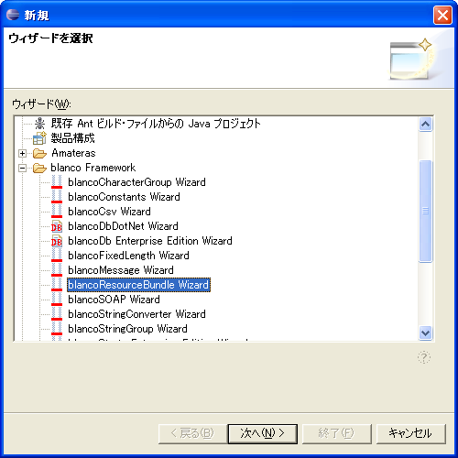
図 4-1 blancoResourceBundleウィザードの選択
Eclipseの「パッケージ・エクスプローラー」からblancoResourceBundleの設定ファイルを作成したいJavaプロジェクトを右クリックし、「新規(W)」－「その他(O)…」を選択するとウィザードを選択するダイアログが表示されます（図 4-1 blancoResourceBundleウィザードの選択参照）。「ウィザード(W):」－「blancoFramework」－「blancoResourceBundle Wizard」を選択し、「次へ(N) >」ボタンをクリックします。

ダイアログ中にblancoResourceBundleに関する説明が表示されるので、内容を確認し順次「次へ(N) >」ボタンをクリックします。最後のダイアログで、「終了(F)」ボタンをクリックすると「blancoResourceBundle設定ファイルエディタ」が表示されます（図 4-2 blancoResourceBundle設定ファイルエディタ参照）。

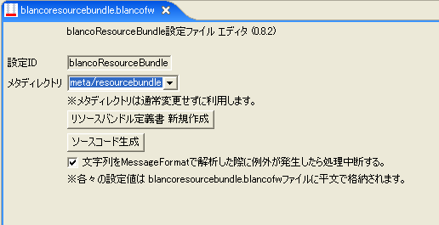
図 4-2 blancoResourceBundle設定ファイルエディタ
「blancoResourceBundle設定ファイルエディタ」は、プロジェクトのディレクトリ直下に作成された設定ファイル「blancoresourcebundle.blancofw」をダブルクリックすることで、いつでも開くことができます。

blancoResourceBundle設定ファイルエディタ

メタディレクトリの指定
「blancoResourceBundle設定ファイルエディタ」の「メタディレクトリ」にリソースバンドル定義書を作成するディレクトリを指定します。デフォルトは「meta/resourcebundle」です。特に必要がない限り、変更せずに使用します。

生成オプション
「文字列をMessageFormatで解析した際に例外が発生したら処理中断する」チェックボックスがオンの場合、リソースバンドル定義書で定義した文字列の書式がjava.text.MessageFormatの仕様と異なる場合、エラーメッセージを表示して処理を中断します。

リソースバンドル定義書の作成

リソースバンドル定義書の作成
リソースバンドル定義書を作成するには、「blancoResourceBundle設定ファイルエディタ」画面で「リソースバンドル定義書 新規作成」ボタンをクリックします。「メタディレクトリ」（4.2.1メタディレクトリの指定参照）が存在しない場合は、新たにディレクトリが作成されたことを確認するダイアログが表示されるので、「OK」ボタンをクリックします（図 5-3 「メタディレクトリの作成」確認ダイアログ参照）。

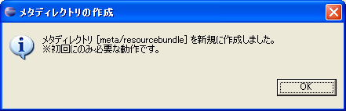
図 5-3 「メタディレクトリの作成」確認ダイアログ
続いて、「リソースバンドル定義書 新規作成」ダイアログが表示されるので（図 5-4 リソースバンドル定義書の新規作成参照）、メッセージ定義書の物理ファイル名を指定します。

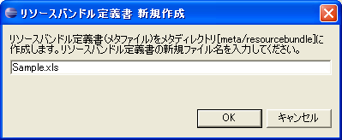
図 5-4 リソースバンドル定義書の新規作成
ファイル定義書はMicrosoft Excel 2000 形式のxlsファイルとなっているので、ファイル名は必ず拡張子「.xls」で終わる必要があります。今回は「Sample.xls」と指定し「OK」ボタンをクリックします。メタディレクトリ配下にリソースバンドル定義書が作成されたことを確認するダイアログが表示されるので「OK」ボタンをクリックして下さい。

リソースバンドル定義書の記入

リソースバンドル定義書の表示
これまでの手順に従っていれば、メタディレクトリ（meta/ resourcebundle）配下にSample.xlsというファイル名でリソースバンドル定義書が作成されています。このファイルを右クリックし「アプリケーションから開く(H)」－「システム・エディタ(S)」を選択すると、リソースバンドル定義書が表示されます（図 6-5 リソースバンドル定義書参照）。

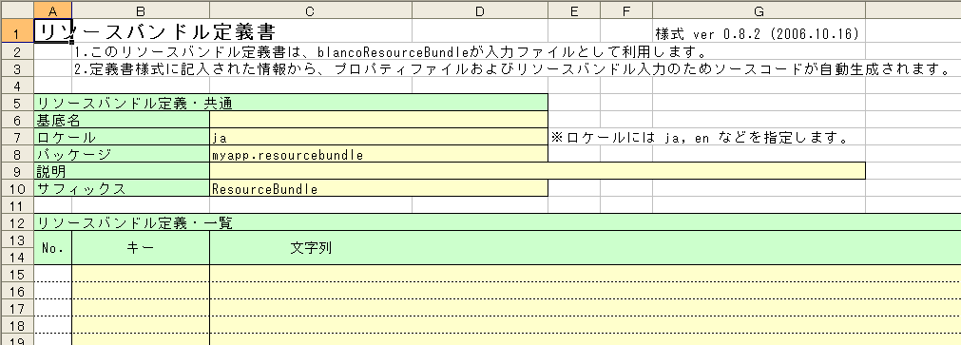
図 6-5 リソースバンドル定義書

リソースバンドル定義書の記入
リソースバンドル定義書の記入要領については、『blancoResourceBundleリソースバンドル定義書記入要領』を参照してください。
今回サンプルとして利用するリソースバンドル定義書の設定例を以下に記述します。

リソースバンドル定義・共通の記入
表 6-1 リソースバンドル定義・共通の設定例
基底名 | Sample
ロケール | ja
パッケージ | myapp.resourcebundle
説明 | リソースバンドル定義書の記入例
サフィックス | ResourceBundle

リソースバンドル定義・一覧の記入
表 6-2 リソースバンドル定義・一覧の設定例
No. | キー | 文字列
1 | M001 | 普通のメッセージです。
2 | M002 | ファイル[{0}]の処理中にエラー番号[{1,number,integer}]が発生しました。処理を中断します。

リソースバンドル定義書の保存
リソースバンドル定義書を記入したら、ファイルを保存し閉じておきます。

ソースコード自動生成手順

ソースコードの自動生成
「blancoResourceBundle設定ファイルエディタ」の「ソースコード生成」ボタン（図 4-2 blancoResourceBundle設定ファイルエディタ参照）をクリックすると、リソースバンドル定義書で定義したリソースバンドルを取得するためのソースコードがEclipseプロジェクト直下の「blanco/main」ディレクトリ配下に自動生成されます。

ソースコード生成時のエラー
リソースバンドル定義書の記入内容に形式的な誤りがある場合、エラーダイアログが表示され、自動生成が中断されます（図 7-6 ソースコード生成時のエラー参照）。この場合、リソースバンドル定義書のエラー内容を修正、保存した後、再度自動生成を行って下さい。
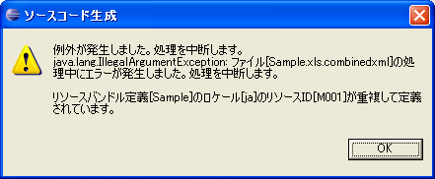
図 7-6 ソースコード生成時のエラー

自動生成時の注意点
blancoResourceBundleのソースコード自動生成においては、以下の点に注意して下さい。

クラス名の指定
基底名（6.2.1リソースバンドル定義・共通の記入参照）が設定されていないリソースバンドル定義書はソースコード自動生成の対象になりません。

既に自動生成されたソースコードが存在する場合
自動生成のたびにファイルは上書きされるので、自動生成されたファイルを直接修正することは避けてください。但し、クラス名を変更した場合、変更前のクラスファイルが自動的に消去されることはありません。不要になったファイルを消去したい場合は、blancoResourceBundleから自動生成されたファイルを一旦削除してから、再度自動生成を行って下さい。

blancoResourceBundleが生成したクラスの利用方法
blancoResourceBundleが生成したJavaクラスの利用例を以下に記述します。

import java.math.BigDecimal;

import myapp.resourcebundle.SampleResourceBundle;

public class Sample {

public static void main(String[] args) {
SampleResourceBundle resourceBundle = new SampleResourceBundle();

// 埋め込みパラメータがない場合
System.out.println(resourceBundle.getM001());
// 埋め込みパラメータがある場合
System.out.println(resourceBundle.getM002("sample.txt", new BigDecimal("200")));

}

}

更新履歴
  - 2006.10.18
新規作成

